Адрес издательства: Адрес коммерческой службы: 123001, Москва, ул. Большая Садовая, д.2/46 123001, Москва, ул. Большая Садовая, д.2/46
тел./факс: (495)254-9130 – секретариат тел. (495)644-0297 факс: (495)254-6598
E-mail: sekretar@music-izdat.ruтел: E-mail: sale@music-izdat.ru
Http://www.music-izdat.ru Http://www.music-izdat.ru

НОВИНКИ Августа 2021 года
(31.08.21

)

Новинки ассортимента:
31.08.21

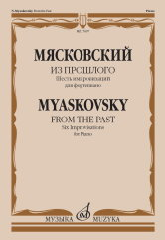
Мясковский Н. Из прошлого : шесть импровизаций : для фортепиано : соч. 74. — М.: Музыка, 2021. — 20 с.; 60х90/8 (в обл.), 300 экз.
Этот цикл разнохарактерных пьес был создан Н. Мясковским в 1906 году (переработан в 1946). Давно не переиздававшийся, он пополнит фортепианный репертуар произведениями выдающегося русского композитора XX века.
Для учащихся старших классов детских музыкальных школ, студентов музыкальных училищ и колледжей
Дата выхода 9 Августа 2021 г.
Код:17697
УДК 786.2
ББК 85.954.2
Оптовая цена с НДС: 154 руб.

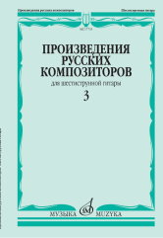
Произведения русских композиторов : для шестиструнной гитары : в 3 выпусках. Вып. 3 /сост. Агабабов В.П.. — М.: Музыка, 2021. — 48 с.; 60х90/8 (в обл.), 100 экз.
Сборник составлен известным гитаристом-исполнителем и педагогом В.П. Агабабовым. В нем представлены оригинальные гитарные сочинения А. Сихры, М. Высотского, В. Саренко, И. Клингера и др., а также пьесы М. Глинки, А Даргомыжского, Л. Толстого, Г. Пахульского, В. Ребикова, А. Скрябина, С. Рахманинова в переложении для шестиструнной гитары.
Для учащихся и студентов всех ступеней музыкального образования, гитаристов-любителей, а также концертирующих исполнителей.
Дата выхода 9 Августа 2021 г.
Код:17735
УДК 787.61
ББК 85.956.4
Оптовая цена с НДС: 242 руб.

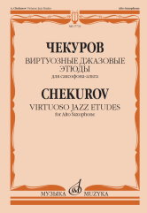
Чекуров А. А. Виртуозные джазовые этюды : для саксофона-альта. — М.: Музыка, 2021. — 24 с.; 60х90/8 (в обл.), 200 экз.
Сборник этюдов повышенного уровня сложности, созданных на гармонической основе известных джазовых стандартов.
Для студентов старших курсов вузов и музыкантов-профессионалов
Дата выхода 9 Августа 2021 г.
Код:17733
УДК 788.43
ББК 85.957.26
Оптовая цена с НДС: 176 руб.

Шуберт Ф.П. Знаменитые произведения в легком переложении для фортепиано. Сост. С. Морозов. — М.: Музыка, 2021. — 72 с.; 60х90/8 (в обл.), 300 экз.
Издание содержит популярные, знакомые всем произведения великого австрийского композитора, представленные полностью или в виде фрагментов. Адаптированные ортепианные переложения выполнил С. Морозов.
В сборник вошли фортепианные миниатюры, фрагменты из фортепианных сонат, песни из
вокальных циклов и сборников ("Прекрасная мельничиха", "Зимний путь", "Лебединая песня")
и фрагменты из Симфонии № 8 ("Неоконченной").
Предназначается для учащихся старших классов детских музыкальных школ, а также для широкого круга любителей музыки.
Дата выхода 30 Августа 2021 г.
Код:17771
УДК 786.2
ББК 85.954.2
Оптовая цена с НДС: 352 руб.

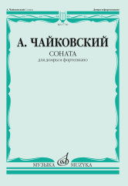
Чайковский А.В. Соната : для домры и фортепиано. — 1-е изд.. — М.: Музыка, 2021. — 44 с.; 60х90/8 (в обл.), 100 экз.
Впервые публикуется крупное трехчастное сочинение известного отечественного композитора Александра Чайковского. Исполнительская редакция партии домры подготовлена лауреатом всероссийских и международных конкурсов, домристкой Екатериной Мочаловой.
Издание предназначено для учащихся и студентов музыкальных училищ и колледжей, ССМШ, вузов, а также концертирующих исполнителей

Дата выхода 30 Августа 2021 г.
Код:17769
УДК 787.8
ББК 85.956.8
Оптовая цена с НДС: 297 руб.

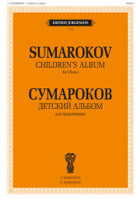
Сумароков В. Детский альбом: для фортепиано. — 1-е изд.. — М.: П. Юргенсон, 2021. — 36 с.; 60х90/8 (в обл.), 300 экз.
Издание содержит фортепианный цикл современного российского композитора, включающий 24 миниатюры. Пьесы "Детского альбома" привлекут юных музыкантов ярким мелодизмом, фактурной изобретательностью и ритмическим разнообразием.
Публикуется впервые.
Для учащихся начальных классов детских музыкальных школ.
Дата выхода 30 Августа 2021 г.
Код:100436
УДК 786.2
ББК 85.954.2
Оптовая цена с НДС: 187 руб.

Дополнительные тиражи:
31.08.21

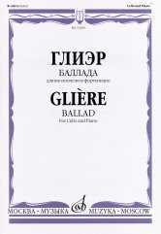
Глиэр Р. Баллада: для виолончели и фортепиано. — М.: Музыка, 2021. — 16 с.; 60х90/8 (в обл.), 200 экз.
Концертная пьеса выдающегося отечественного композитора Рейнгольда Морицевича Глиэра (1875-1956)
Для студентов музыкальных училищ и консерваторий, а также для концертирующих исполнителей.
Дата выхода 9 Августа 2021 г.
Код:16185
УДК 787.3
ББК 85.955.6
Оптовая цена с НДС: 198 руб.

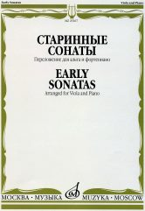
Старинные сонаты: переложение для альта и фортепиано/Сост. М. Рейтих. — М.: Музыка, 2021. — 40 с.; 60х90/8 (в обл.), 100 экз.
В сборник включены произведения А.Корелли, А.Вивальди, Б.Марчелло в переложении для альта и фортепиано.
Для учащихся старших классов ДМШ.
Дата выхода 9 Августа 2021 г.
Код:29267
УДК 787.2
ББК 85.955.5
Оптовая цена с НДС: 242 руб.

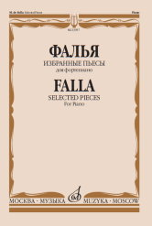
Мануэль де Фалья Избранные пьесы: для фортепиано. — М.: Музыка, 2021. — 64 с.; 60х90/8 (в обл.), 100 экз.
В сборник вошли разнохарактерные пьесы Мануэля де Фалья, одного из крупнейших испанских композиторов ХХ века.
Издание адресуется учащимся старших классов детских музыкальных школ, студентам музыкальных училищ, а также широкому кругу любителей музыки.
Дата выхода 12 Августа 2021 г.
Код:13957
УДК 786.2
ББК 85.954.2
Оптовая цена с НДС: 275 руб.

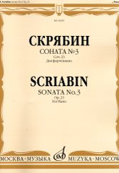
Скрябин А.Н. Соната № 3: для фортепиано: соч. 23: новая редакция на основе записей авторского исполнения: расшифровка и комментарии П. Лобанова. — М.: Музыка, 2021. — 92 с.; 60х90/8 (в обл.), 50 экз.
Издание содержит текст расшифровки авторского исполнения Сонаты № 3 и опубликованный текст Скрябина. Расшифровка выполнена по оригинальной методике известным исследователем творчества композитора П.В.Лобановым. Издание снабжено текстологическими комментариями, анализирующими особенности авторского исполнения и печатного текста. Предназначается для студентов музыкальных училищ и консерваторий, а также для концертирующих пианистов.
Дата выхода 19 Августа 2021 г.
Код:16925
УДК 786.2
ББК 85.954.2
Оптовая цена с НДС: 517 руб.

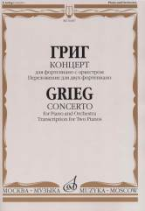
Григ Э. Концерт для фортепиано с оркестром: Соч.16. Переложение для двух фортепиано.. — М.: Музыка, 2021. — 64 с.; 60х90/8 (в обл.), 50 экз.
Популярное произведение великого норвежского композитора.
Предназначается для концертного исполнения, а также для педагогической практики в музыкальных училищах и консерваториях.
Дата выхода 20 Августа 2021 г.
Код:10487
ББК 85.314
Оптовая цена с НДС: 363 руб.

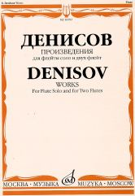
Денисов Э. Произведения: для флейты соло и для двух флейт /сост. А. Шатский. — М.: Музыка, 2021. — 48 с.; 60х90/8 (в обл.), 100 экз.
В сборник включены флейтовые сочинения выдающегося русского композитора XX века, написанные в разные годы. В них Э. Денисов мастерски использует технические и выразительные возможности инструмента.
Для студентов консерваторий и концертирующих исполнителей.
Дата выхода 20 Августа 2021 г.
Код:16992
УДК 788.5
ББК 85.957.22
Оптовая цена с НДС: 286 руб.

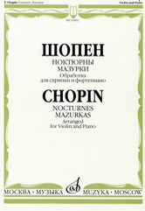
Шопен Ф. Ноктюрны; Мазурки: обработка для скрипки и фортепиано. — М.: Музыка, 2021. — 40 с.; 60х90/8 (в обл.), 100 экз.
В сборник включены произведения великого польского композитора в обработке для скрипки и фортепиано П. Сарасате, А. Вильгельми, Ф. Крейслера.
Для студентов музыкальных училищ и консерваторий, а также для концертирующих исполнителей.
Дата выхода 20 Августа 2021 г.
Код:16902
УДК 787.1.087.1
ББК 85.955.4
Оптовая цена с НДС: 231 руб.

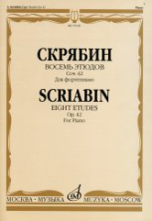
Скрябин А.Н. Восемь этюдов: для фортепиано: соч. 42. — М.: Музыка, 2021. — 36 с.; 60х90/8 (в обл.), 100 экз.
Цикл концертных этюдов, созданный в 1903 году.
Для студентов музыкальных училищ и консерваторий, а также концертирующих исполнителей.
Дата выхода 30 Августа 2021 г.
Код:15545
УДК 785.2
ББК 85.954.2
Оптовая цена с НДС: 220 руб.

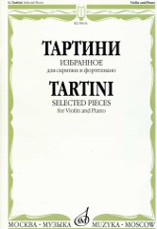
Тартини Дж. Избранное: для скрипки и фортепиано. — М.: Музыка, 2021. — 52 с.; 60х90/8. — (Из наследия великих скрипачей) (в обл.), 100 экз.
В сборник включены две самые известные сонаты итальянского скрипача, композитора и педагога Джузеппе Тартини (1692—1770).
Для учащихся музыкальных училищ, студентов консерваторий, концертирующих исполнителей.
Дата выхода 30 Августа 2021 г.
Код:09634
УДК 787.1
ББК 85.955.4
Оптовая цена с НДС: 308 руб.

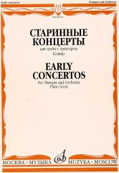
Старинные концерты: для трубы с оркестром. Клавир /сост. Докшицер Т.А.. — М.: Музыка, 2021. — 64 с.; 60х90/8 (в обл.), 200 экз.
В сборник включены концерты зарубежных композиторов XVIII в.: Г.Ф. Телемана, Дж. Тартини, Ф. Верачини.
Для студентов музыкальных училищ и консерваторий, а также для концертирующих исполнителей.
Дата выхода 30 Августа 2021 г.
Код:09710
УДК 788.1
ББК 85.957.33
Оптовая цена с НДС: 319 руб.

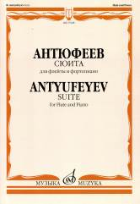
Антюфеев Б.И. Сюита: для флейты и фортепиано. — М.: Музыка, 2021. — 24 с.; 60х90/8. — (Русская флейтовая музыка) (в обл.), 100 экз.
Борис Иванович Антюфеев (1889-1968) - видный российский композитор и скрипач; в 1914 году он окончил Московскую консерваторию по классу И. Гржимали (скрипка). Позднее занимался у Б. Яворского и Н. Жиляева (композиция). Б.И. Антюфеев - автор многих симфонических, камерных и инструментальных сочинений.
Сюита для флейты и фортепиано op. 21 (1932) - яркое концертное произведение в трех частях, посвященное знаменитому флейтисту В. Глинскому-Сафронову.
Публикуется по изданию: Антюфеев Б. Сюита для флейты и фортепиано. - М.: Музгиз, 1934.
Для студентов музыкальных училищ и консерваторий, а также для концертирующих исполнителей.
Дата выхода 30 Августа 2021 г.
Код:17228
УДК 788.5
ББК 85.957.22
Оптовая цена с НДС: 165 руб.

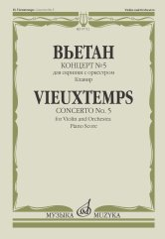
Вьетан А. Концерт №5: для скрипки с оркестром. Клавир. Ред. Ю. Янкелевича. — М.: Музыка, 2021. — 32 с.; 60х90/8. — (Из наследия великих скрипачей) (в обл.), 100 экз.
Популярное произведение бельгийского скрипача и композитора ХIХв. Предназначается для студентов муз. училищ и консерваторий, а также для концертного исполнения.
Дата выхода 31 Августа 2021 г.
Код:07712
УДК 78.089.7
ББК 85.955.4
Оптовая цена с НДС: 209 руб.

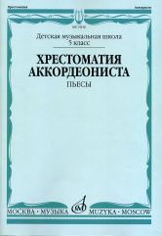
Хрестоматия аккордеониста: 5-й класс ДМШ: пьесы /сост. Лушников В.. — М.: Музыка, 2021. — 80 с.; 60х90/8 (в обл.), 100 экз.
В учебно-методическое пособие включены обработки народных мелодий, а также переложения сочинений отечественных и зарубежных композиторов для аккордеона.
Все произведения, вошедшие в настоящее издание, представляют собой прекрасный иллюстративно-художественный материал для обучения игре на аккордеоне.
Сборник адресован учащимся ДМШ, а также любителям домашнего музицирования.
Дата выхода 31 Августа 2021 г.
Код:14516
УДК 786.8
ББК 85.954.6
Оптовая цена с НДС: 341 руб.

